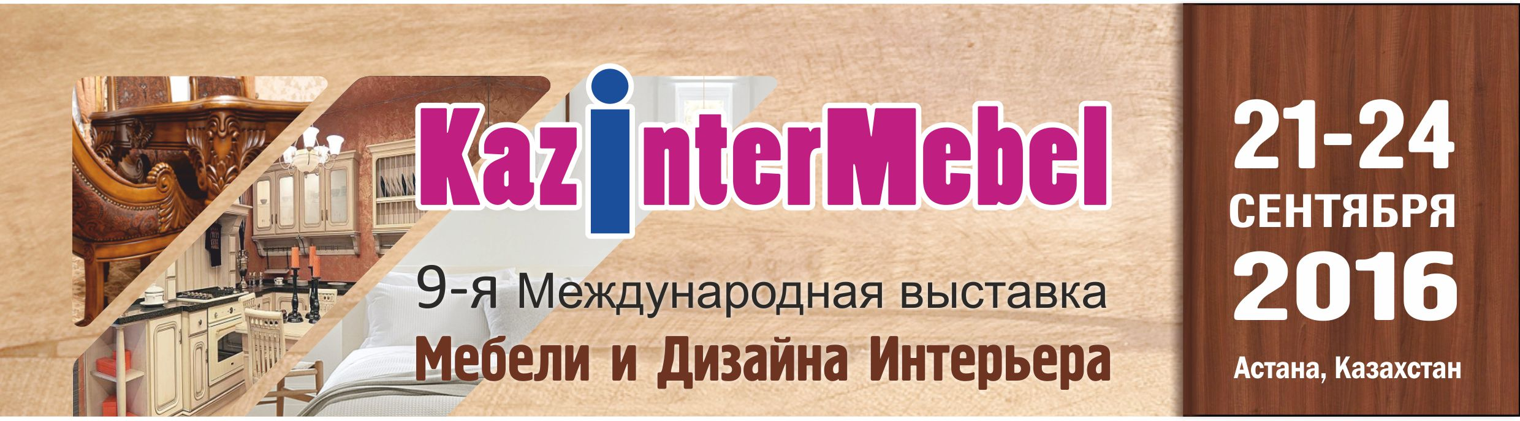

ЗАЯВОЧНАЯ ФОРМА
Регистрационный номер: ____________ Номер стенда: _________ Дата регистрации: ___________________
(заполняются организатором)
информация об участнике
ЭКСПОНЕНТ Полное название организации
Адрес (юридический/почтовый):
Телефон: Факс: e-mail:
Расчетный счет: ………………………………………………………………………………………..…………. УНП:
Банк: ...………………………………………………………………………………………………………………………………………………. код банка:
Руководитель предприятия (ФИО):
Должность: …………………………………………………………………………………………….. на основании:

выставочная площадь Все цены указаны в Евро без учета НДС (20%)
площадь, м² цена за 1 м² стоимость, евро
Регистрационный сбор 150 евро + НДС
Необорудованная площадь
Выставочная площадь без стендовой конструкции ________ м² х 130 евро = __________ евро + НДС
Выставочная площадь без стендовой конструкции свыше 30 м² ________ м² х 110 евро = __________ евро + НДС

Оборудованная площадь
Выставочная площадь со стендовой конструкцией ________ м² х 155 евро = __________ евро + НДС
Выставочная площадь со стендовой конструкцией свыше 30 м² ________ м² х 135 евро = __________ евро + НДС

Для участников выставки Мебель. Дизайн. Инновации-2016
Регистрационный сбор 50 евро + НДС
Выставочная площадь без стендовой конструкции ________ м² х 110 евро = __________ евро + НДС
Выставочная площадь со стендовой конструкцией ________ м² х 135 евро = __________ евро + НДС

Оплата производится в белорусских рублях на основании выставленного счета ИТОГО = __________ евро + НДС
= __________ евро с НДС

ИНФОРМАЦИЯ ДЛЯ ВЫСТАВОЧНОГО ЭКСПЕДИТОРА
- компания строитель стенда
- на нашем стенде представлены фирмы

Надпись на фриз (так, как это будет на стенде)
бейдж участника

Название компании: (для бейджа)

Фамилия Имя Отчество:

1.

2.

3.

4.

5.

6.



информация в Каталог выставки

Название компании:

Адрес:
Город: | Страна:
Телефон: | Факс:
Сайт: | E-mail:

Информация о компании: (не более 80 слов на русском и 80 слов на английском языках)

На русском

На английском

продукция

Наименование продукции:

1.

2.

3.

4.

5.

6.

7.

8.

9.

10.
рекламный макет для каталога
Требования для рекламного макета в каталог выставки:
1. Размеры 116х216 мм (с обрезкой), в готовом виде 110х210 мм (вертикально)
2. Разрешение 300 точек на дюйм (300 dpi)
3. Текст должен быть преобразован в кривые
4. Все заливки в СМУК
5. Размер информационного поле: 200х93 мм
6. Формат: Corel Draw, TIFF

Контактное лицо (Ф.И.О.)

Телефон: Факс: E-mail:

Руководитель предприятия /подпись, Ф.И.О./ М.П.

Заполненную заявочную форму вышлите на e-mail: vicam@expoforum.by до….
Заявочная форма служит для предварительного расчета стоимости участия в выставке
и не является официальным документом.

